黄浦区业余大学在线学习平台

操作手册

（学生部分）

LOGO

上海美达信息技术有限公司

地址：上海市河南南路665号6F

邮编：200010

电话：021-63772119 33051703

传真：021-33051703-808

网站：<http://www.meidainfo.com.cn>

# 系统登录

通过浏览器访问黄浦区业余大学在线学习平台（http://onlinecourse.hpcollege.net）登录系统。

在页面上输入自己的用户名、密码及验证码点击[确认登录]按钮进入系统。登录界面如（图1）。注：目前的用户名和密码为学生的学号和身份证号，登录系统后可以在右上角[个人资料]内修改密码。

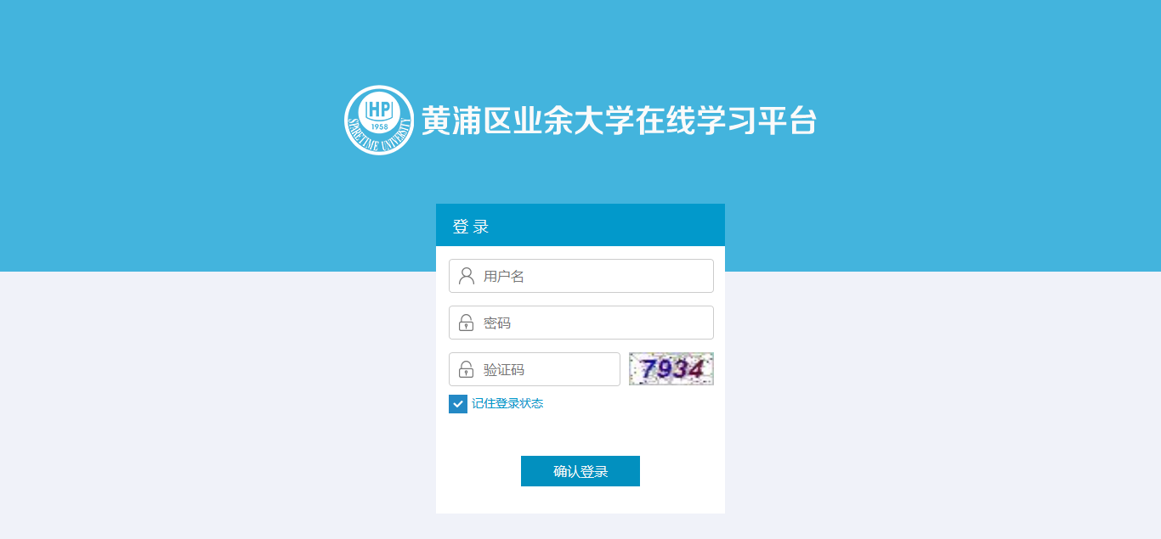

（图1）

进入系统后，可以看到自己的课程信息，如（图2）。

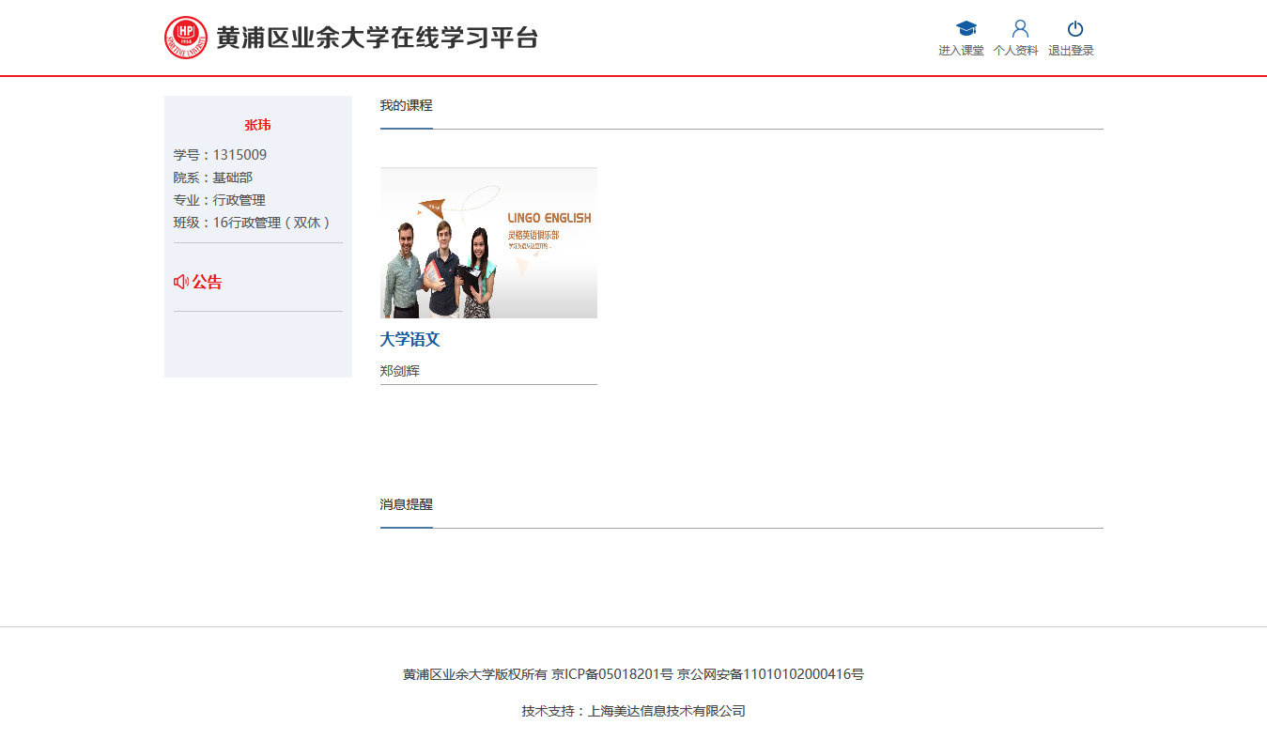

（图2）

点击[我的课程]里的课程，可以查看课程的介绍，如（图3）。

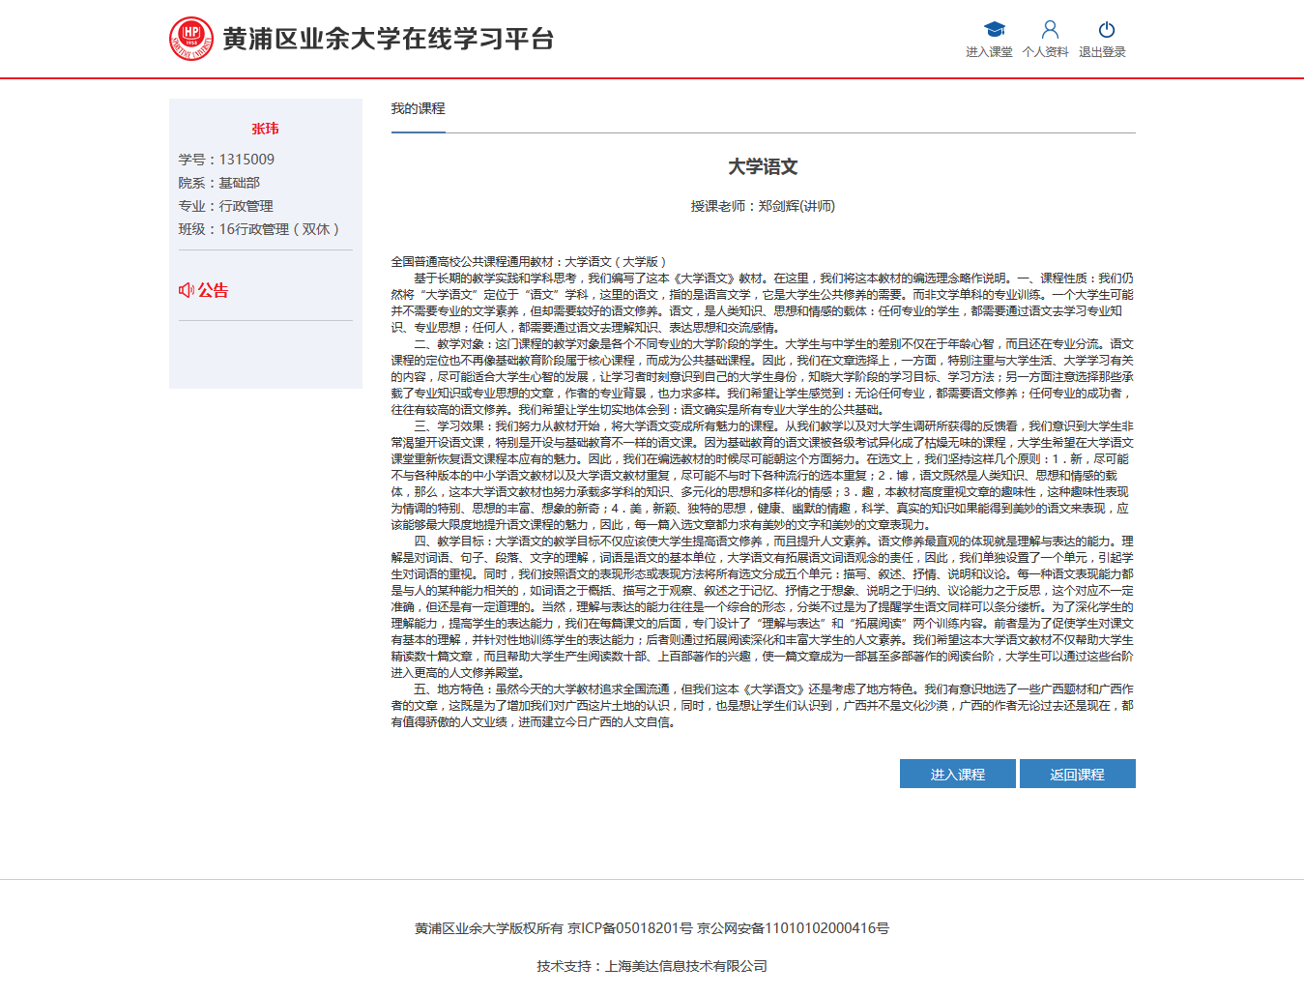

（图3）

点击右上角的[进入课堂]，进入课堂。

# 系统功能操作介绍

## 课程中心

点击【课程中心】，进入课程列表页，如（图1）。

点击【资料下载】，进入课程资料列表页，如（图2）。

点击【下载】，可以下载课程资料。

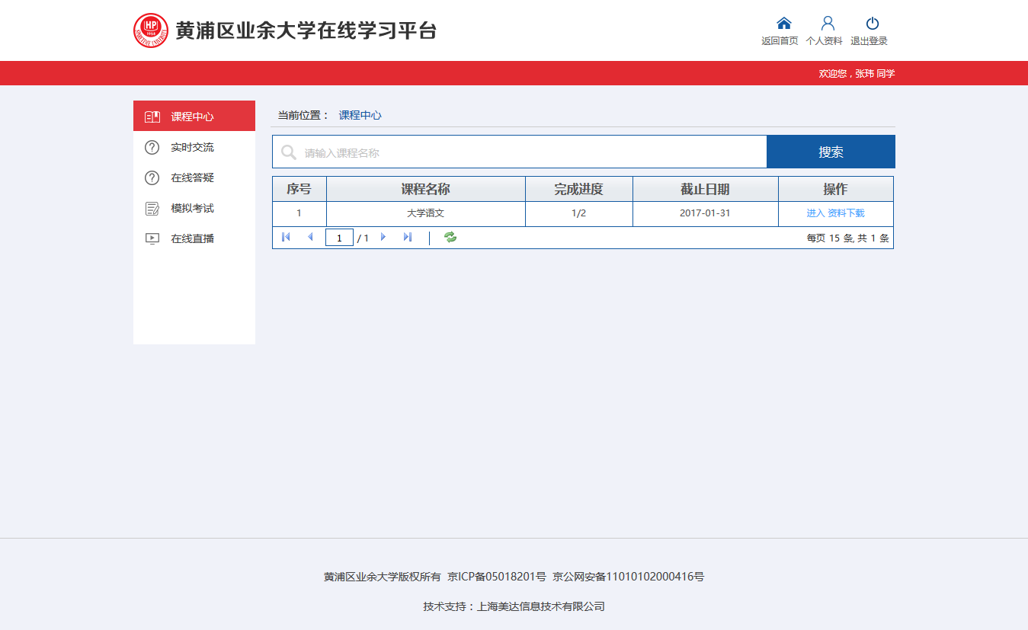

（图1）

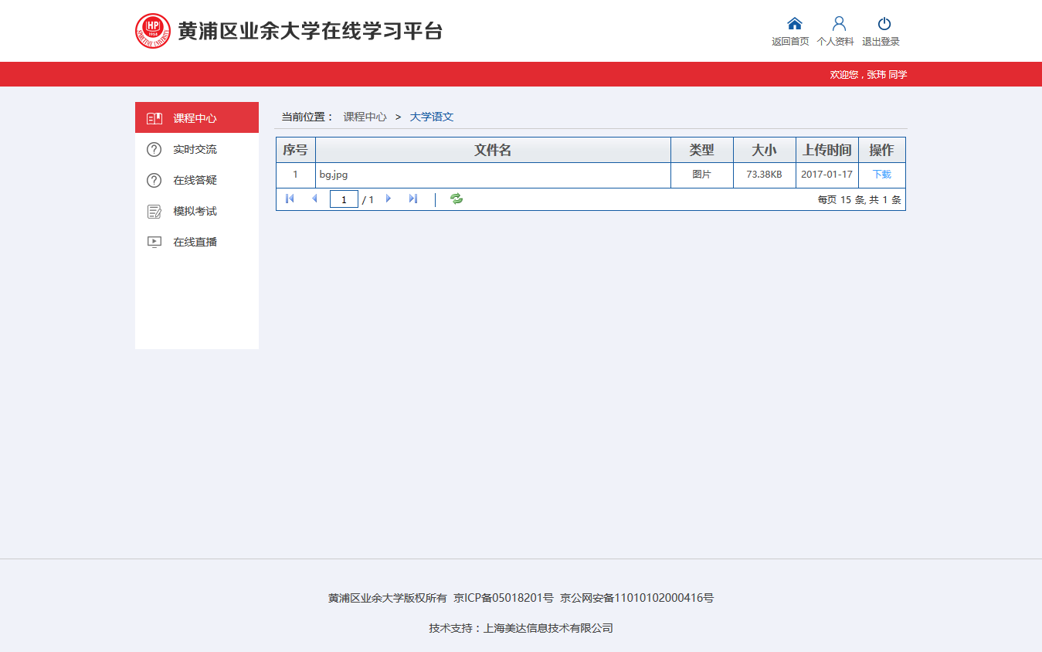

（图2）

在课程列表页，点击【进入】，进入课程单元列表页，如（图3）。

点击【课后习题】，可下载课后习题。

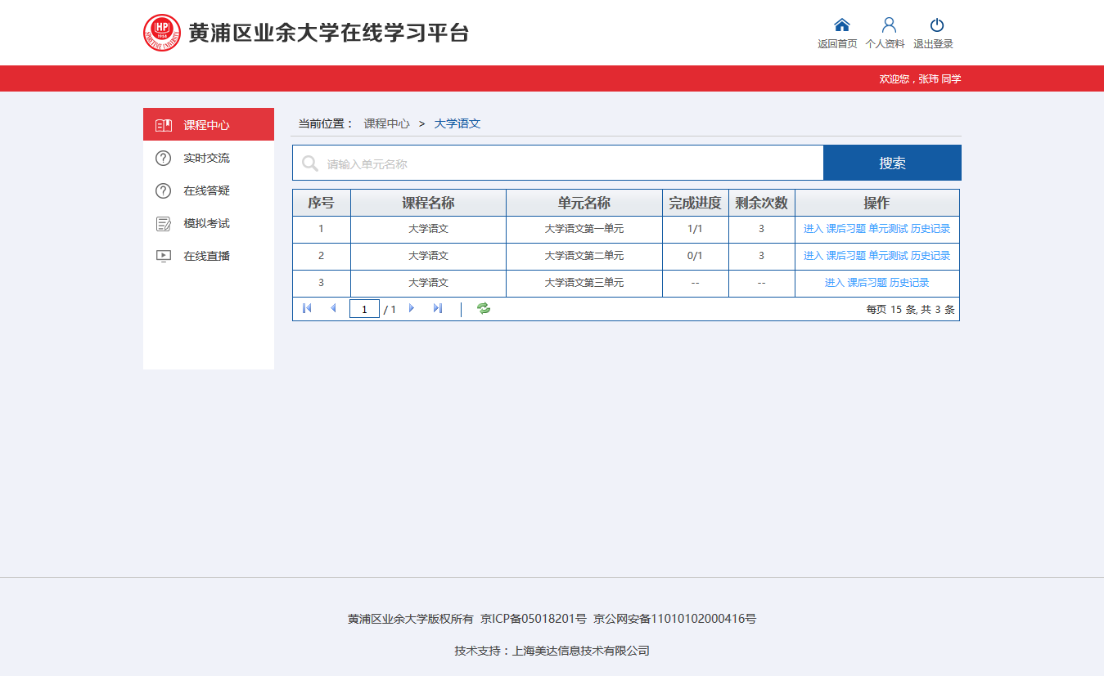

图3

点击【单元测试】，可进行单元测试，如（图4）。

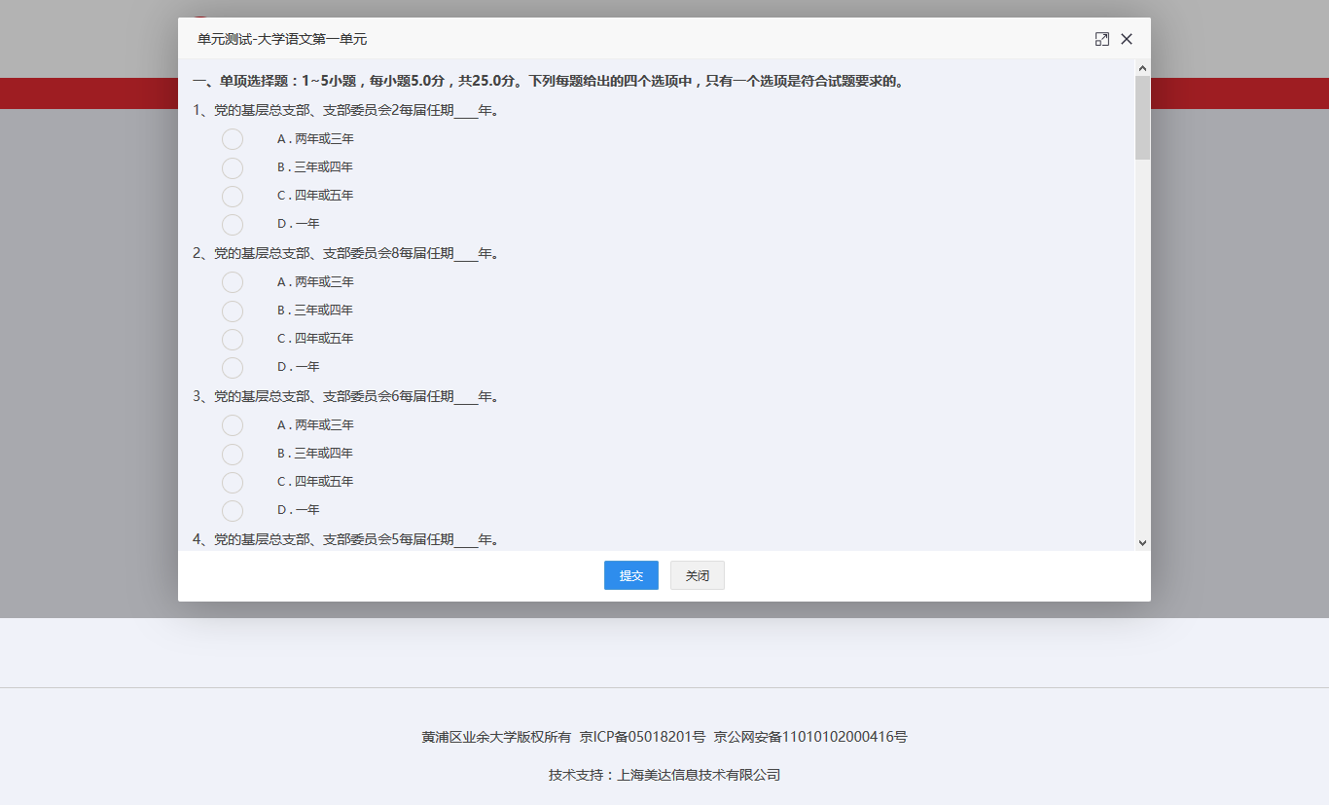

图4

点击【历史记录】，弹出单元测试记录列表页，如（图5）。

点击【查看】，可查看单元测试信息，如（图6）。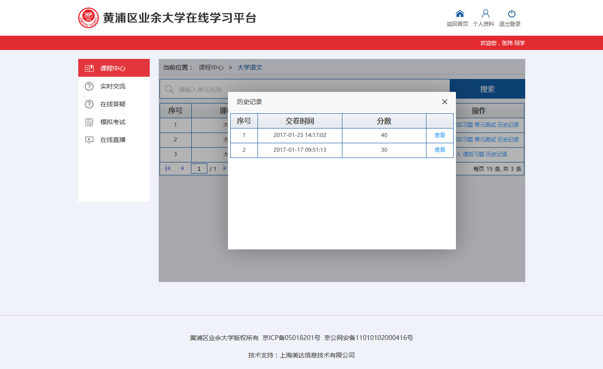

图5

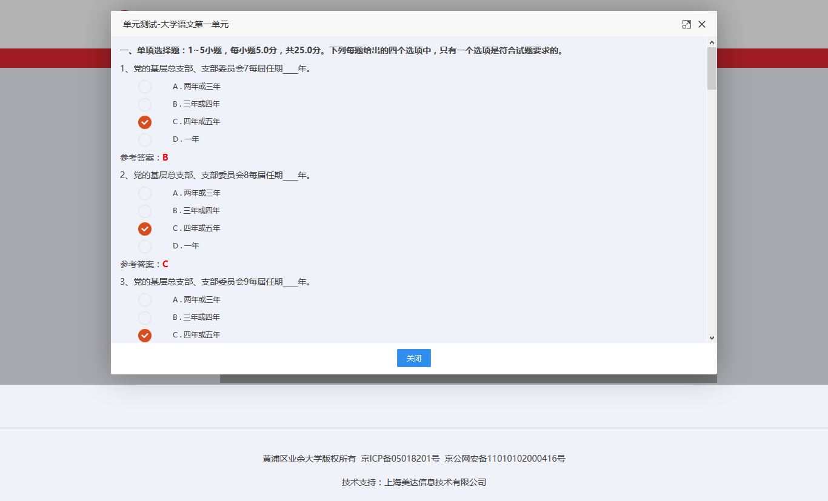

图6

在单元列表页，点击【进入】，进入单元视频列表页，如（图7）。

点击【点击观看】，弹出视频观看页面，如（图8）。

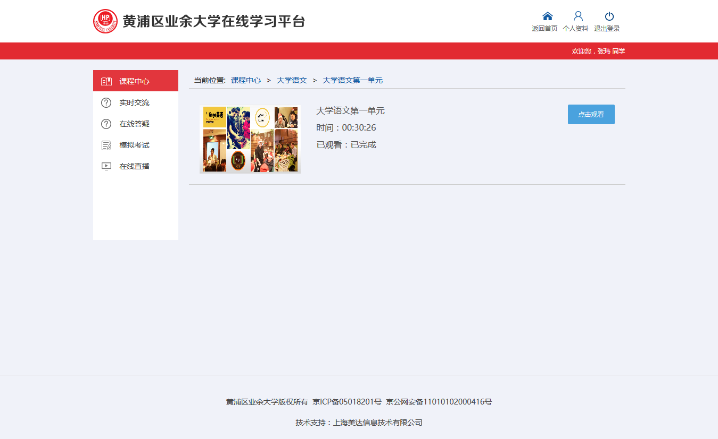

图7

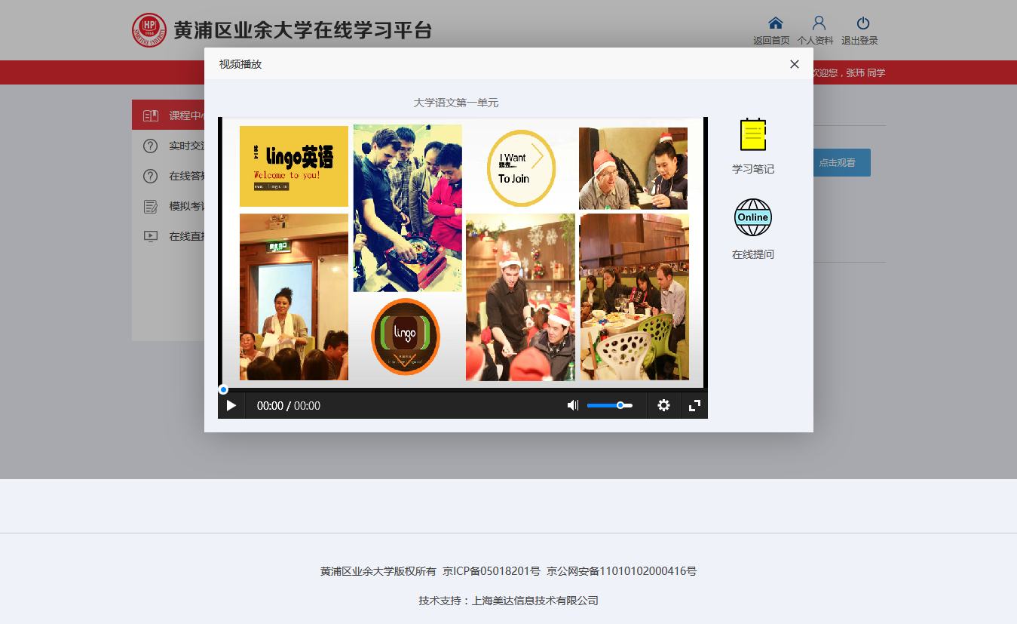

图8

点击【播放】，可以播放视频。注：第一次观看视频完成后，才可以任意拖动进度条，改变观看进度。

点击【学习笔记】，可弹出学习笔记页面，如（图9）。

点击【在线提问】，可弹出在线提问页面，如（图10）。

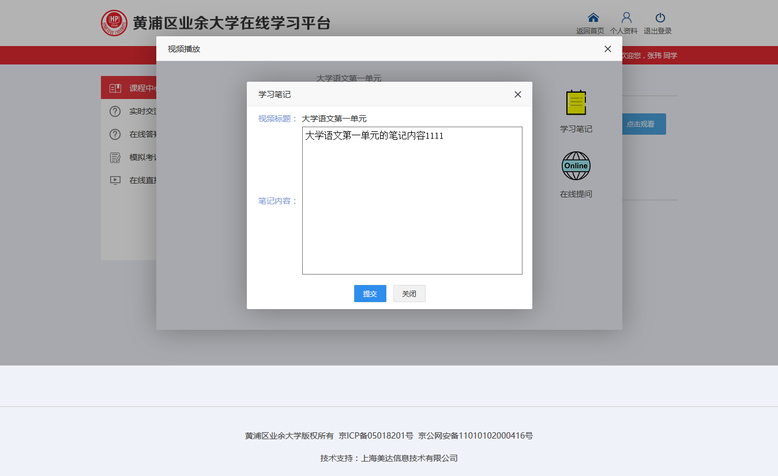

图9

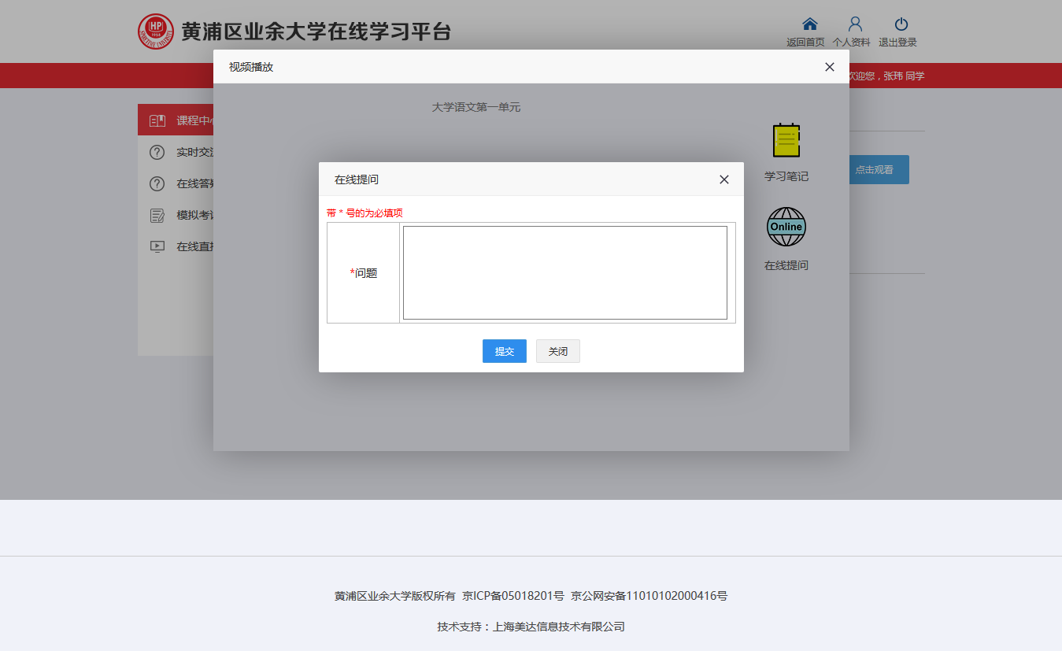

图10

## 实时交流

点击【实时交流】，进入实时交流列表页，如（图11）。

点击【点击进入】，进入实时聊天页，可以与在线同学与老师实时交流，如（图12）。

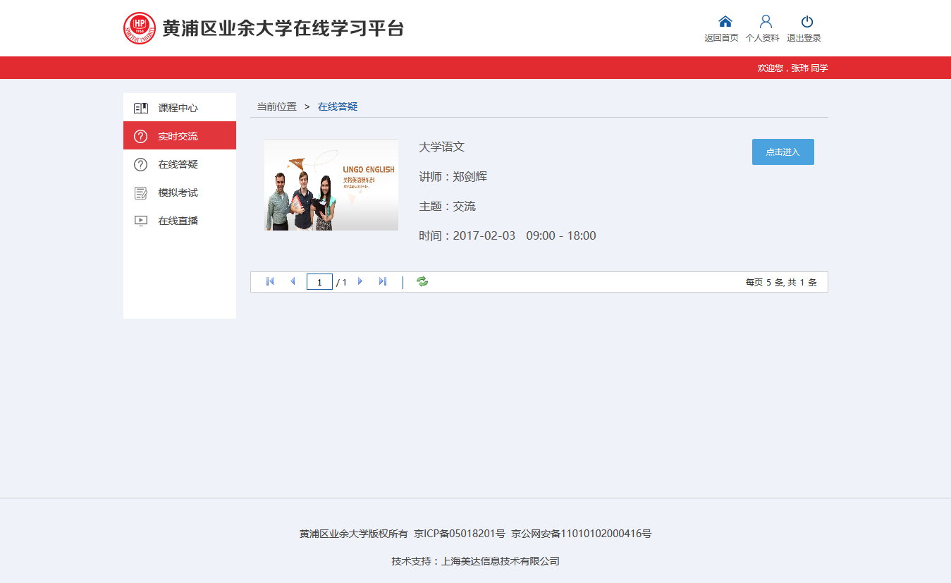

图11

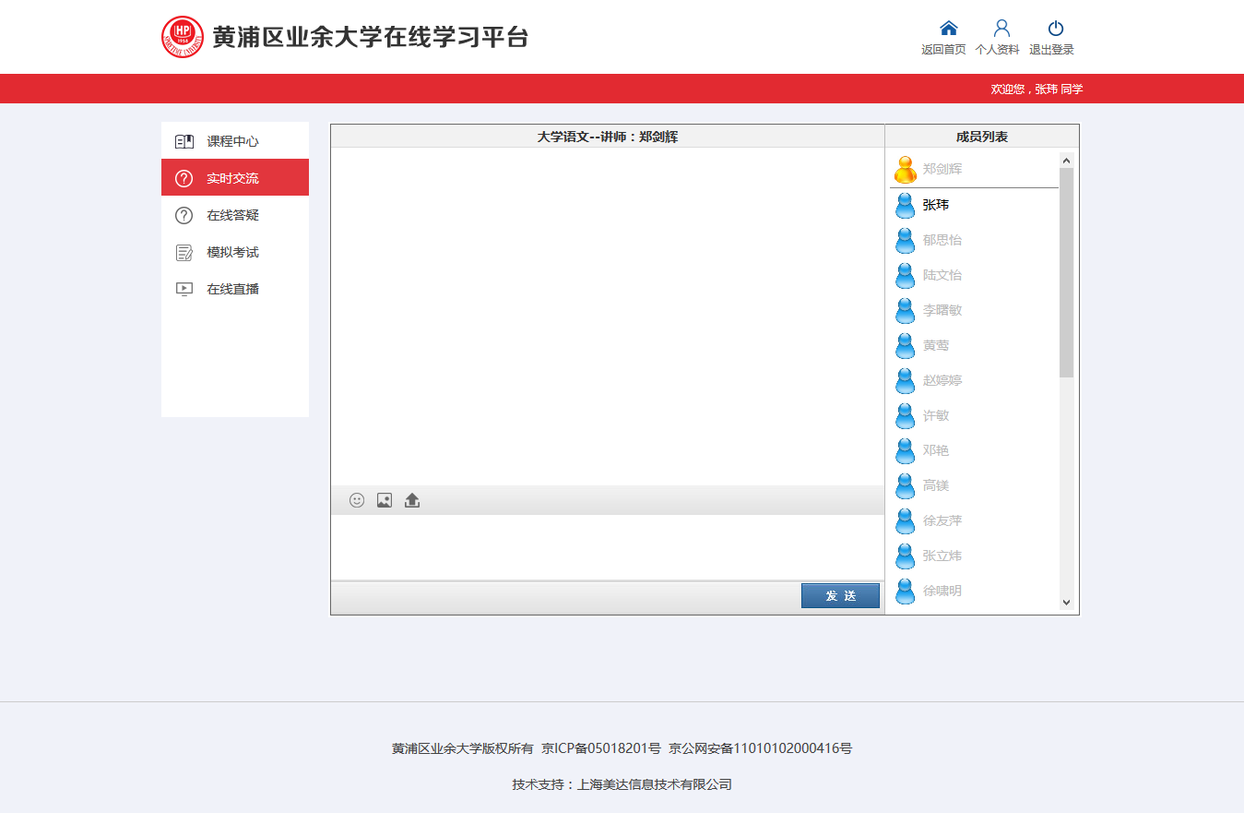

图12

## 在线答疑

点击【在线答疑】，进入在线答疑列表页，如（图13）。

点击【我要提问】，可弹出提问页面，如（图14）。

点击【提交】，提交提问信息。

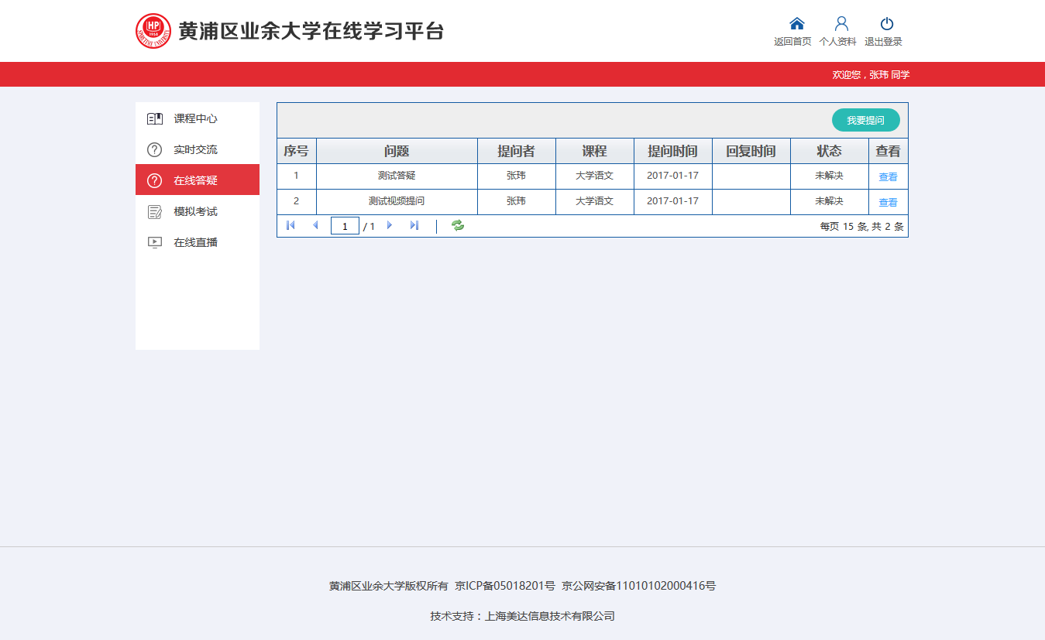

图13

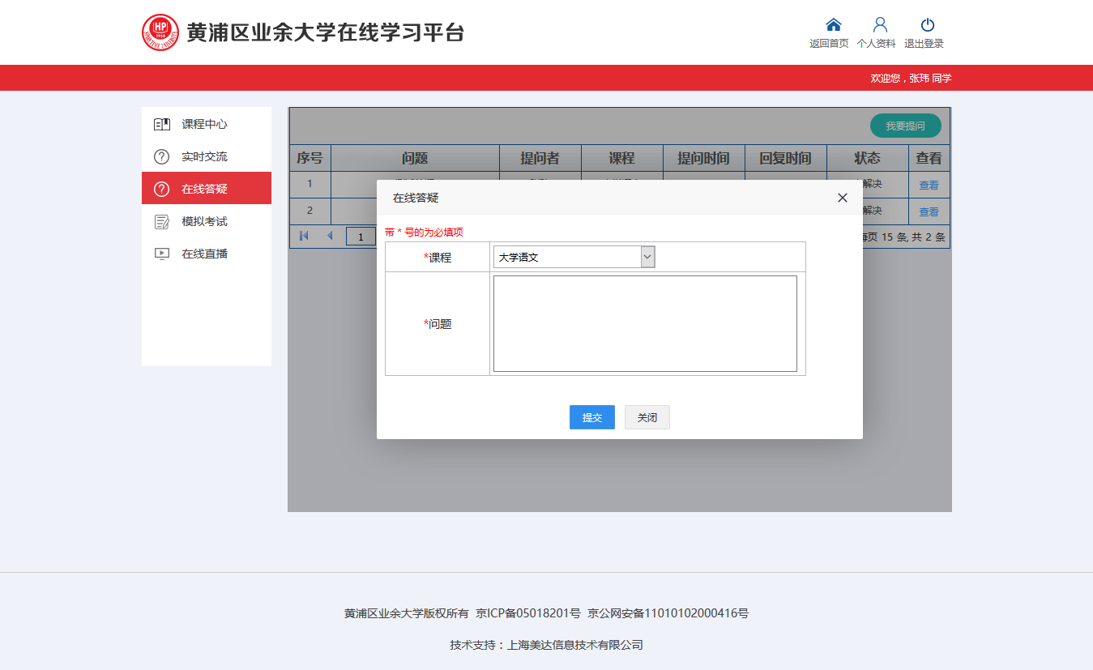

图14

## 模拟考试

点击【模拟考试】，进入列表页，如（图15）。

点击【参加考试】，弹出考试列表页，如（图16）。

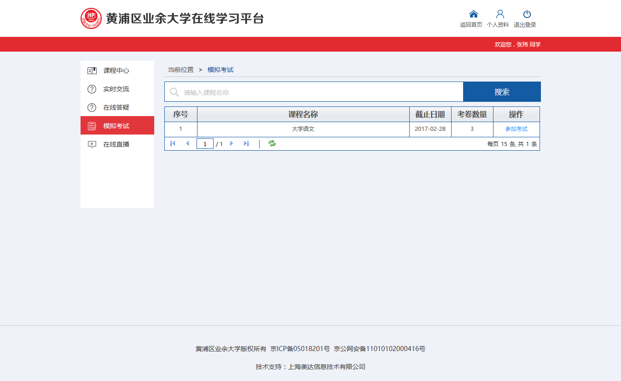

图15

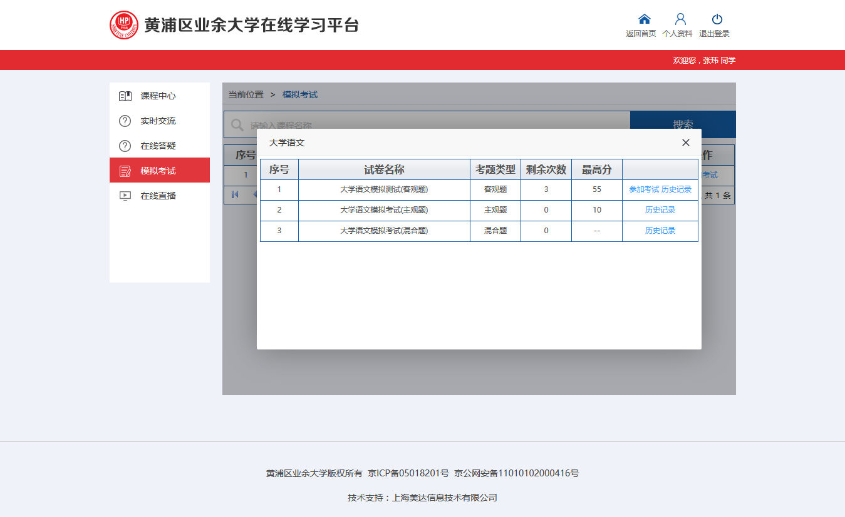

图16

在考试列表页，点击【参加考试】，弹出考试页面，如（图17）。

点击【提交】，提交考卷，点击【关闭】，退出考试。注：所有题目做完以后才能提交考卷。当考试剩余时间为零时，将自动提交试卷。

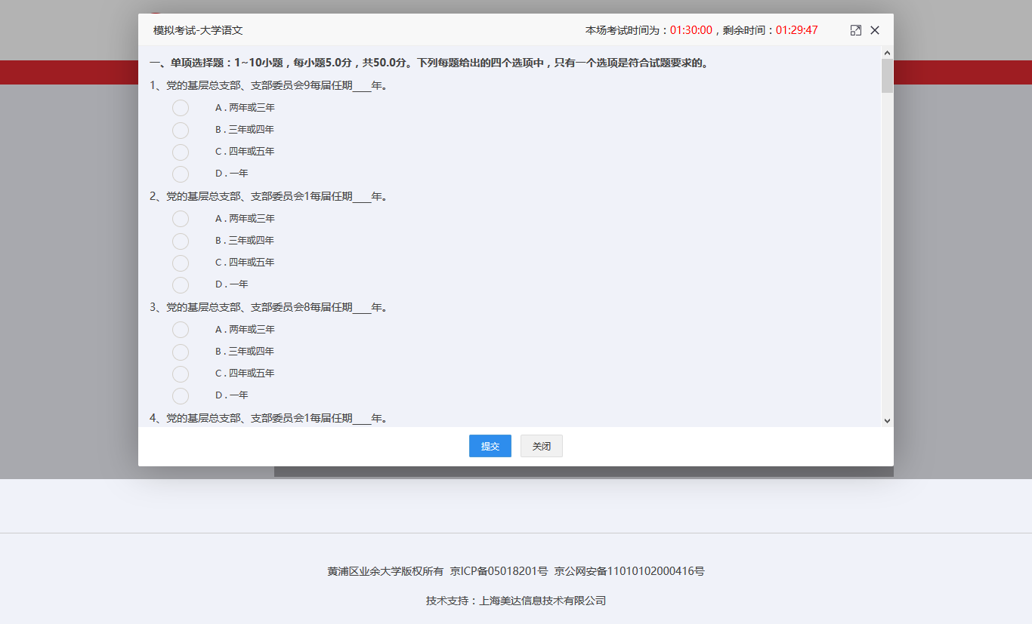

图17

在考试列表页，点击【历史记录】，弹出考试记录列表页，如（图18）。

点击【查看】，可查看模拟考试信息，如（图19）。

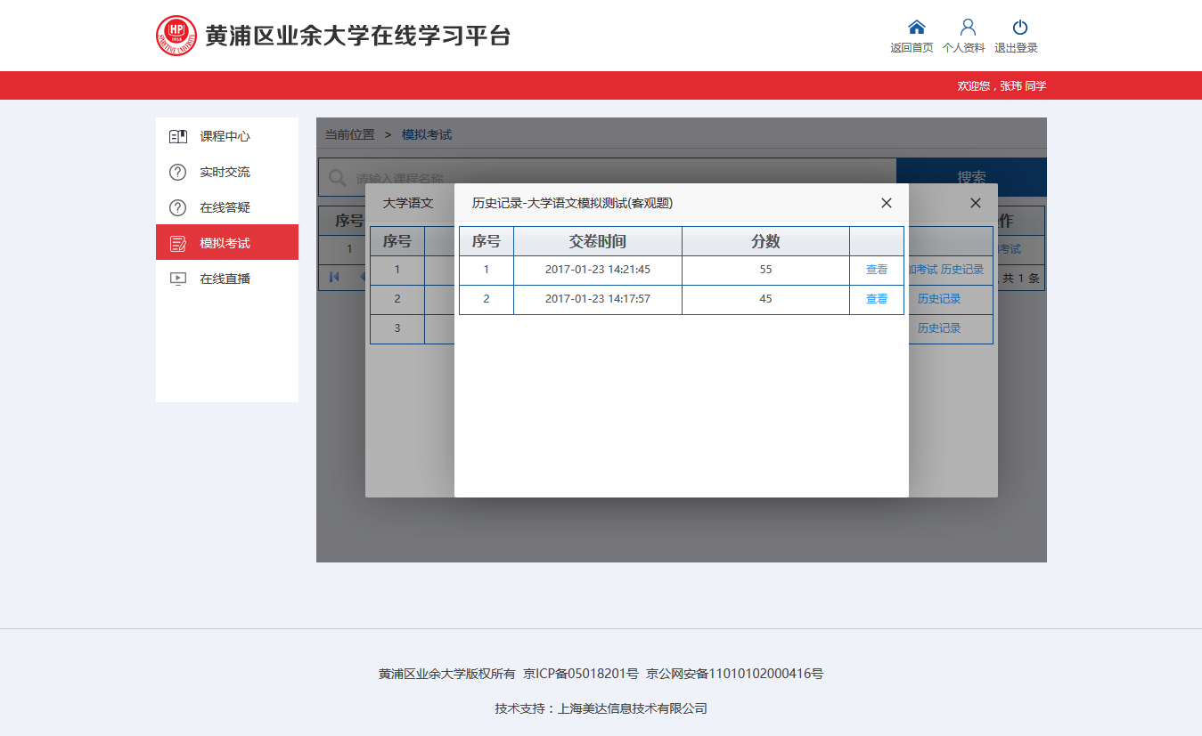

图18

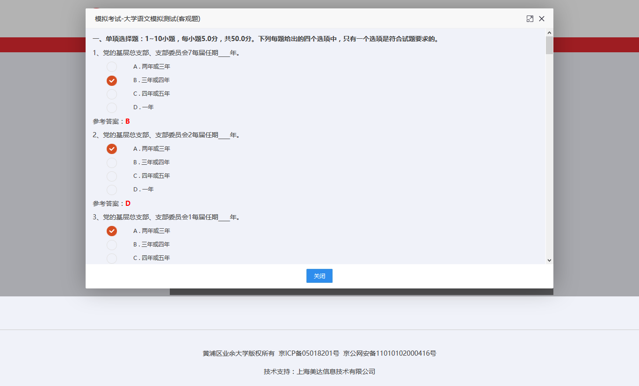

图19

**关于新版谷歌浏览器chrome无法正常统计观看视频时间的解决办法**

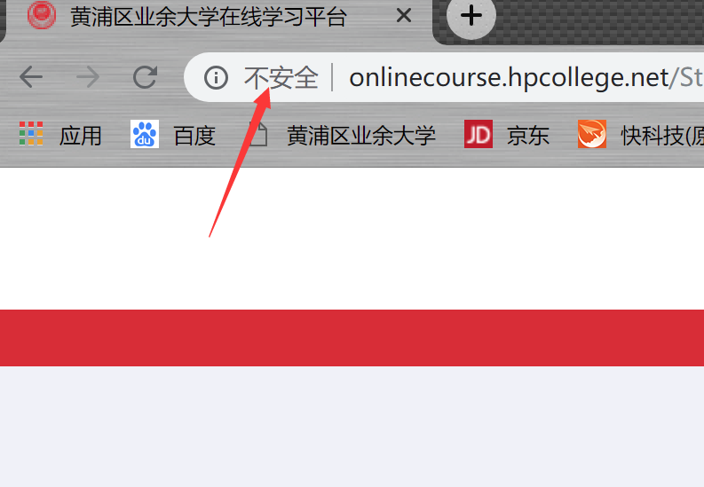

先点击浏览器上这个位置的按钮

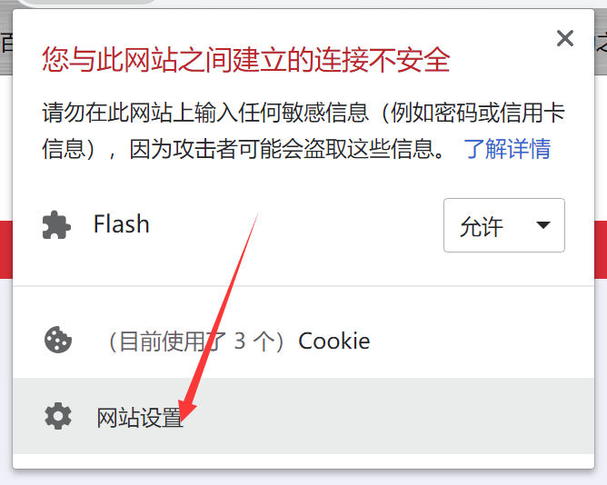

再点击网站设置

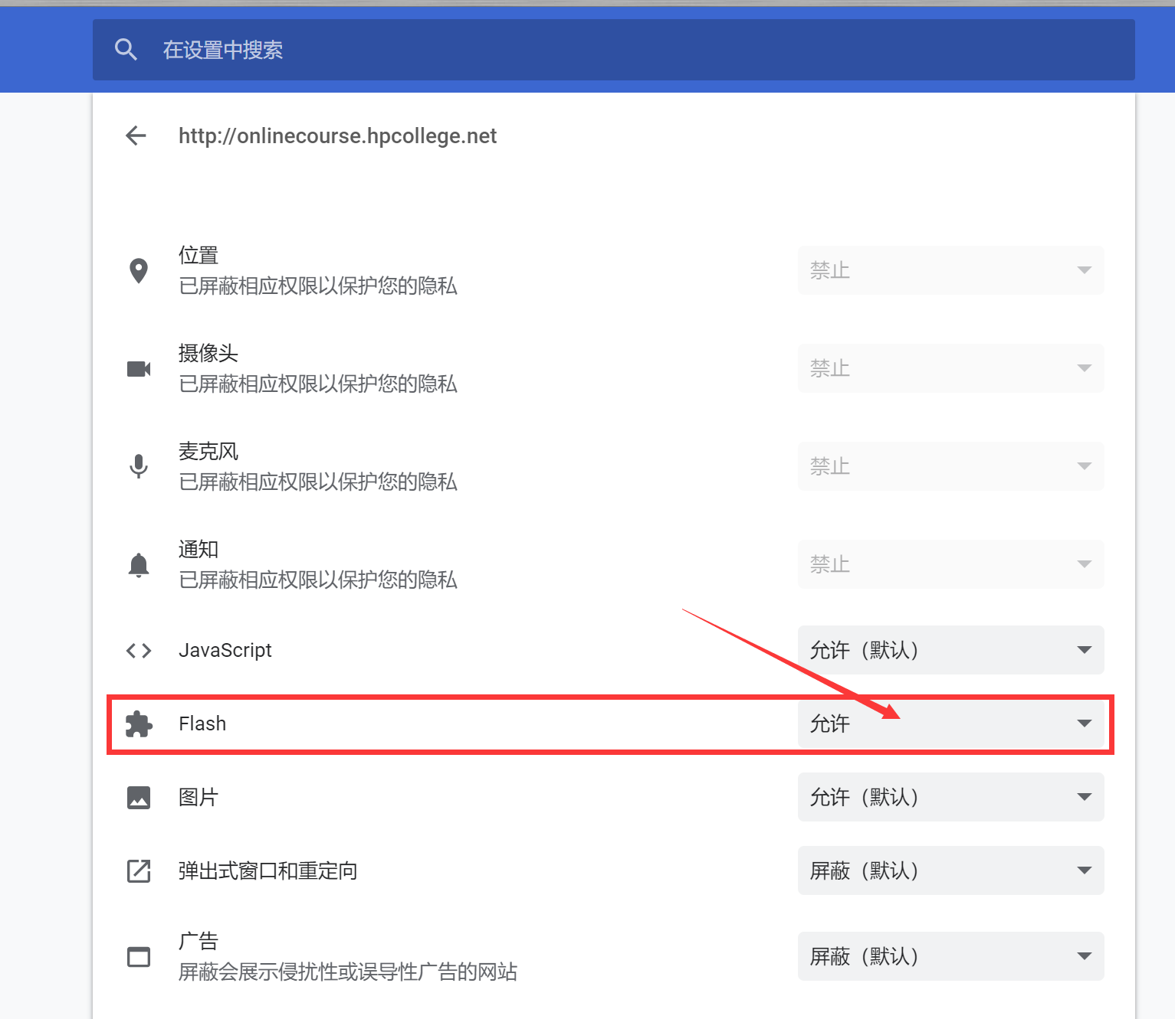

flash要改成允许

然后重新打开网页

应该就能正常统计了